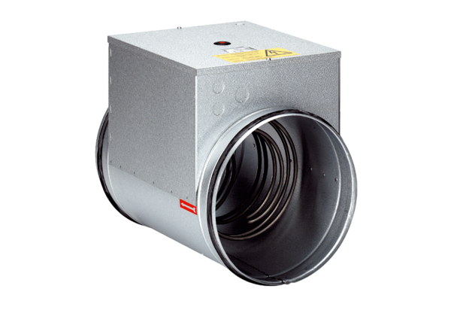Elektro-Lufterhitzer DRH 31-6Verpackungseinheit: 1 StückSortiment: C
Artikelnummer: 0082.0108Hersteller: MAICO

